# 

# PRUEBAS PROYECTO

Luis Alejandro Orozco, Steven Páez, Carol Estefanía Rodríguez y Martha Liliana Rozo

Análisis y Desarrollo de Sistemas de Información, Servicio Nacional de Aprendizaje

Técnica

9 de diciembre de 2021

**CAJA NEGRA**

Clase inventario

Desde nuestra carpeta app utilizamos una clase calculadora donde en un archivo php colocamos las librerías y la clase inventario y la función restaentradasalida

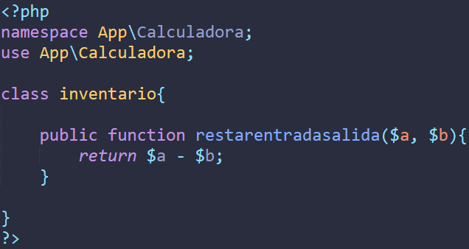

pruebatest

Después se realiza las pruebas de la función, llamando desde librerías a la clase inventario, después creamos una clase PruebaTest donde llamamos al PHPunit, Framework y TestCase para poder realizar la prueba, abajo con la función realizamos la prueba restando dos números y lo igualamos a la variable res, usamos el apuntador para llamar a la instrucción assertEquals y en paréntesis colocamos el valor que correcto y a la variable que contiene la operación.

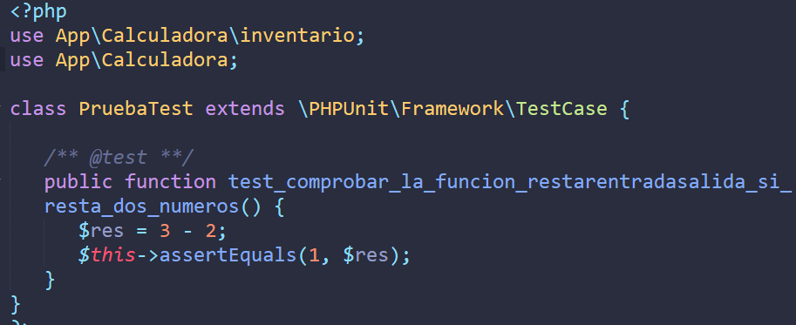

Inventariotest

Usuamos la librerio de la clase inventario donde creamos la clase inventarioTest y realizamos la función de la prueba comprobar_la_funcion_restarentradasalida_si_resta_dos_numeros, en ella instanciamos un objeto y por medio de este mandamos a llamar la función restarentradasalida y le damos valores de 10 y 1. Por medio del assertEquals le damos el valor esperado, y la variable resta por donde guarda el objeto y función.

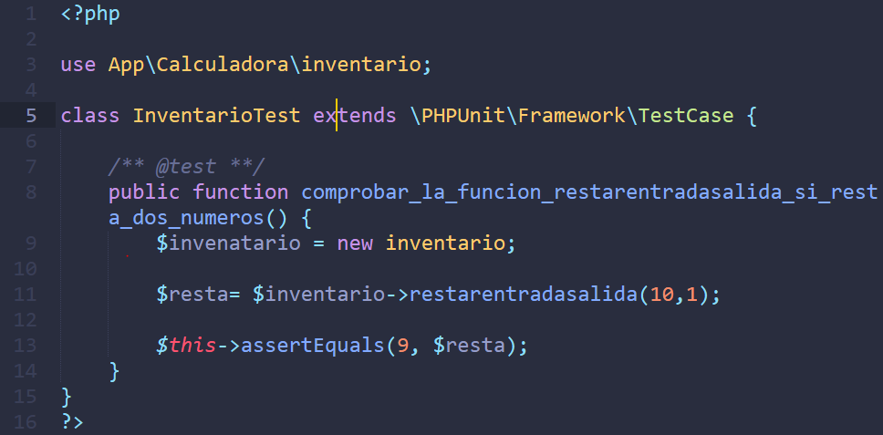

El resultado de la prueba donde toma 1 muestra de 1.

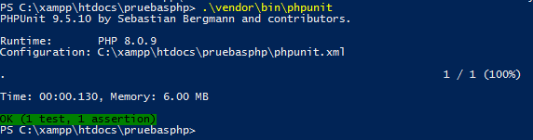

**PRUEBAS DE RENDIMIENTO**

**CONEXIÓN A LA BASE DE DATOS**

Configuración de la conexión JDBC

Realizamos el ambiente de peticiones y vamos a realizar un Máximo de 20 Conexiones para realizar las consultas de nuestras bases de datos

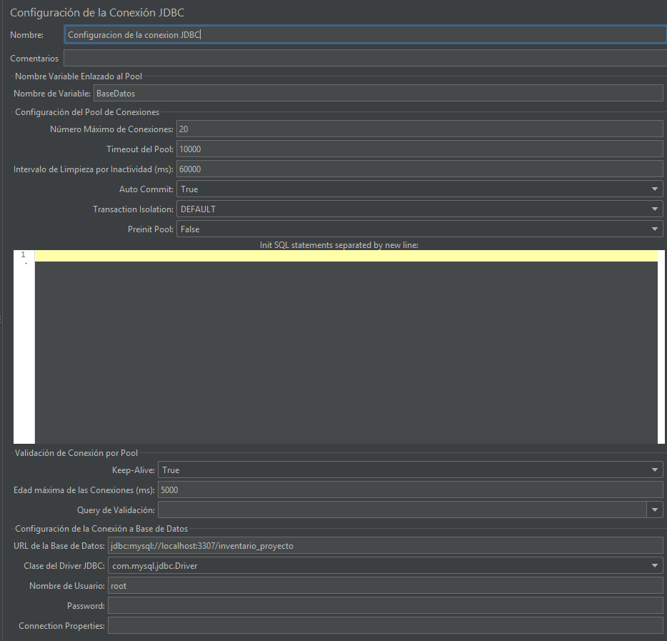

**PETICION USUARIO**

Hacemos la petición de la tabla usuario con el registro 1 a la base de datos



El total de muestras que se llevan con una media de 40 y 9 minimo



El grafico se muestra que la consulta duro 98 milisegundos

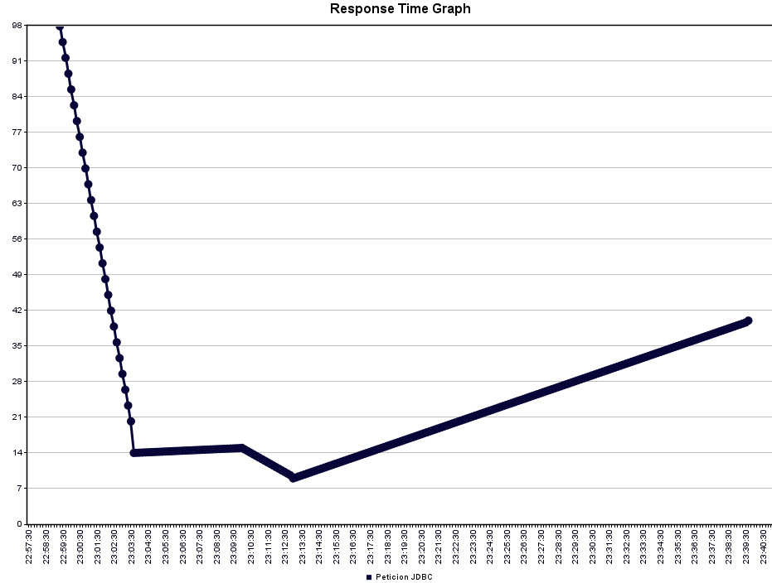

Realizamos la consulta al segundo registro de la tabla usuarios



El total de muestras que se llevan con una media de 37 y 9 mínimo



El grafico se muestra que la consulta duro 98 milisegundos con 10 minutos

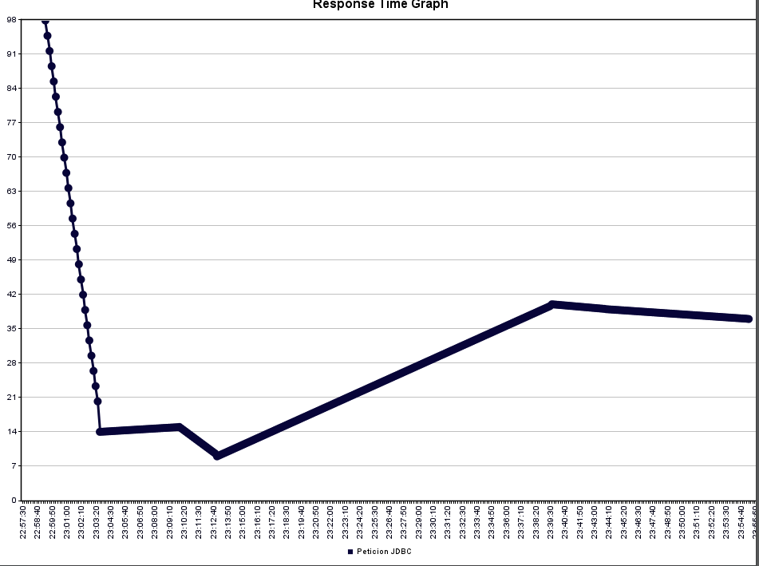

Realizamos la consulta al segundo registro de la tabla usuarios



El total de muestras que se llevan con una media de 33 y 9 mínimo



El grafico se muestra que la consulta duro 98 milisegundos con 11 minutos

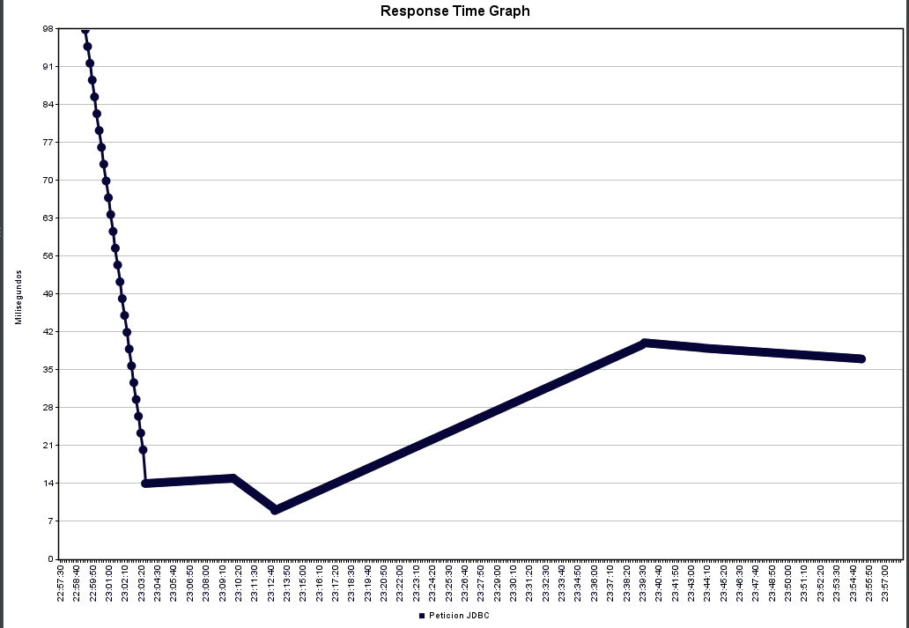

**PETICION DEL INVENTARIO:**

Hacemos la petición con la consulta a la base de datos

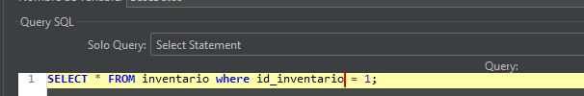

El total de muestras que se llevan con una media de 131 y 9 minutos

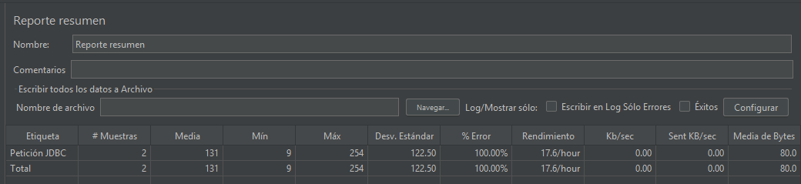

El grafico se muestra que la consulta duro 260 milisegundos

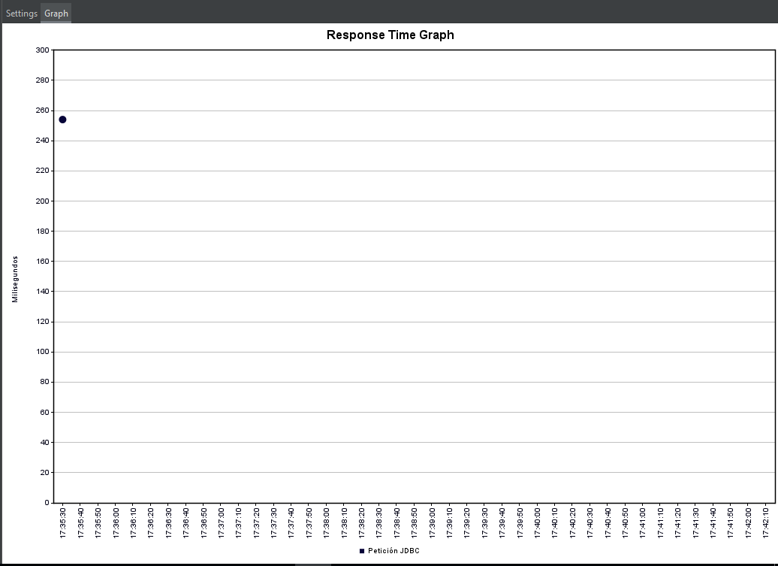

**PETICION DEL MO_INVENTARIOS**

Hacemos la petición con la consulta a la base de datos

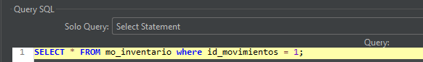

El total de muestras que se llevan con una media de 101 y 9 minutos

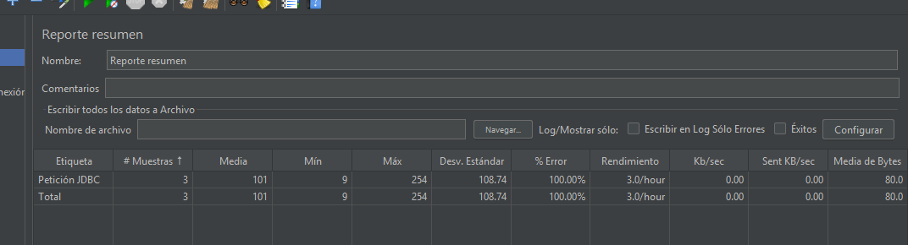

El grafico se muestra que la consulta duro 260 milisegundos

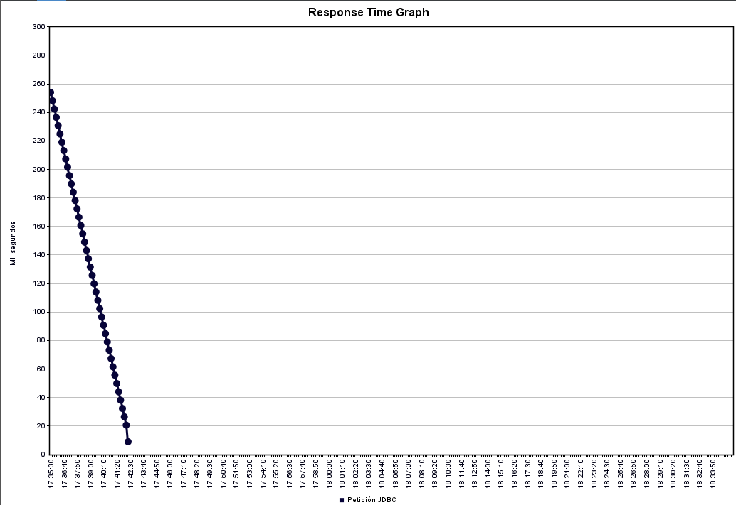

**PETICION DEL ARTICULO**

Hacemos la petición con la consulta a la base de datos

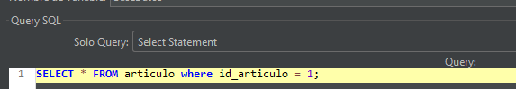

El total de muestras que se llevan con una media de 101 y 9 mínimo

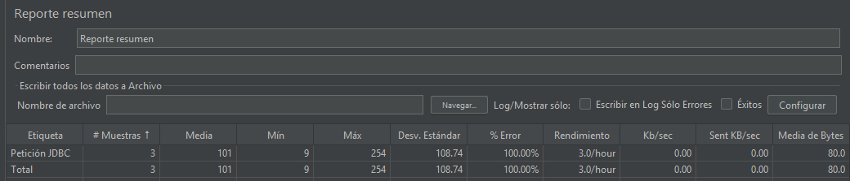

El grafico se muestra que la consulta duro 260 milisegundos

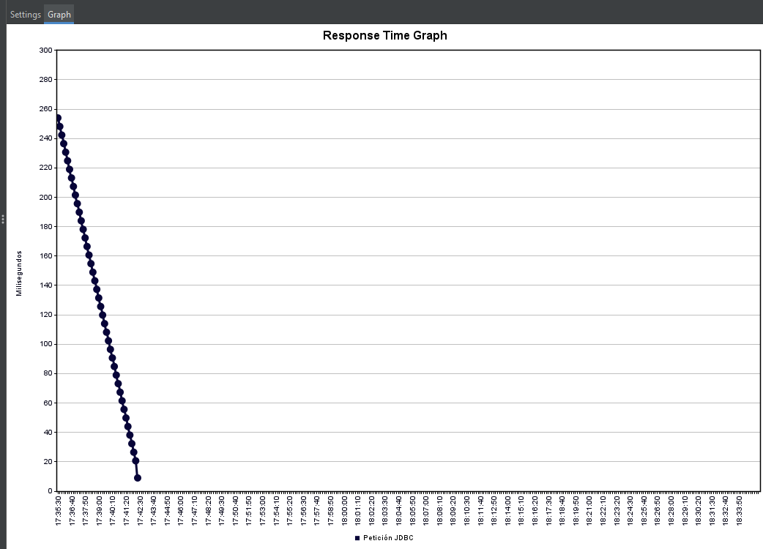

**PETICION ALMACEN_TEMPORAL**

Hacemos la petición con la consulta a la base de datos de la tabla almacén temporal donde este el primer registro.

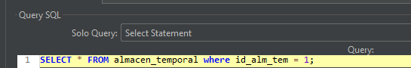

El total de muestras que se llevan con una media de 132 y 132 mínimo

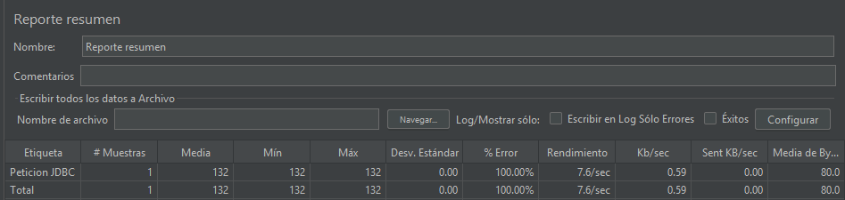

El grafico se muestra que la consulta duro 0 milisegundos

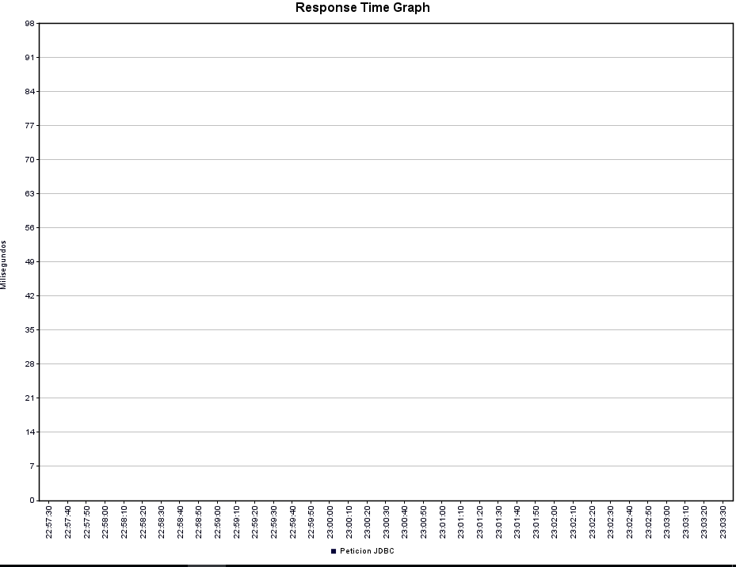

Petición al segundo registro de almacén temporal



El total de muestras que se llevan con una media de 53 y 14 mínimo



El grafico se muestra que la consulta duro 0 milisegundos con 20 minutos

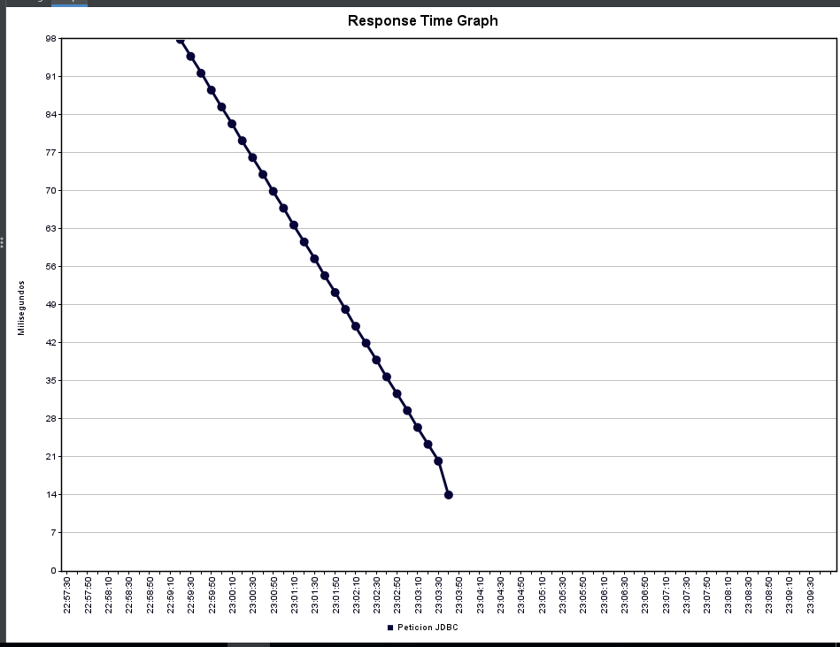

Petición al tercer registro de almacén temporal



El total de muestras que se llevan con una media de 42 y 9 mínimo



El grafico se muestra que la consulta duro 98 milisegundos con 15 minutos

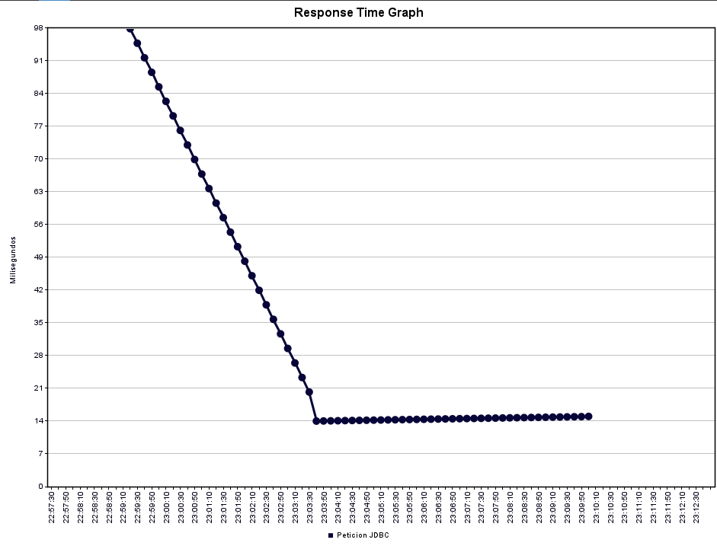

**PETICION PROVEEDOR**

Hacemos la petición con la consulta a la base de datos de la tabla proveedor donde este el primer registro



El total de muestras que se llevan con una media de 42 y 9 mínimo



El grafico se muestra que la consulta duro 98 milisegundos con 15 minutos

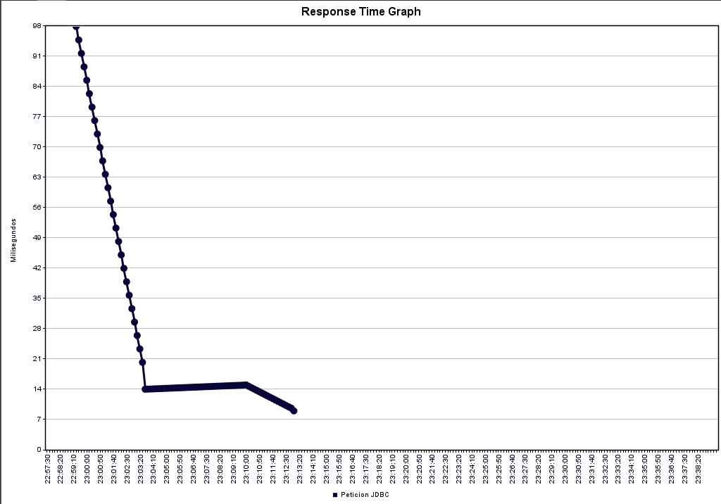

**Petición a segundo registro de proveedor**

Petición al segundo registro de almacén temporal



El total de muestras que se llevan con una media de 41 y 9 mínimo



El grafico se muestra que la consulta duro 98 milisegundos con 25 minutos

